**江西理工大学青书平台论文（设计）**

**流程管理（指导老师版）**

**目录**

**1.老师如何登录 2**

**2.如何指导任务书与论文 3**

**3.如何导入最终成绩 4**

**4.打印论文成绩单 7**

## 1.老师如何登录

打开浏览器（建议使用谷歌浏览器，QQ浏览器）。

在地址栏输入网址：**https://www.qingshuxuetang.com/jxust**

**在右上角点击“登录”**按钮

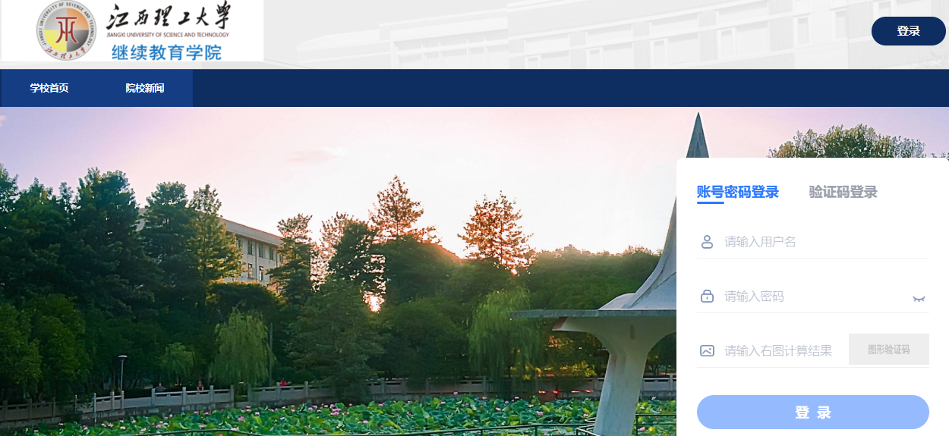

选择登录方式：

方式①：输入账号密码，输入计算结果，点击登录

方式②：选择验证码登录，已登录过平台且绑定了手机号的老师，可以使用该方式登录。

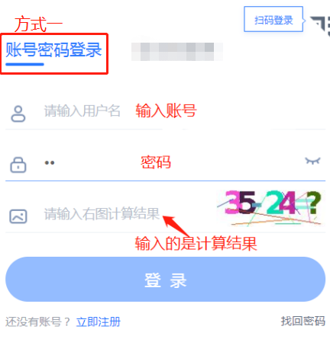 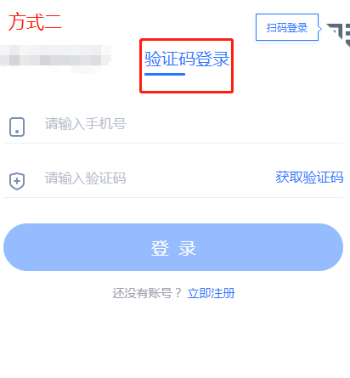

**登录后右上角出现自己的姓名，且下方出现校徽，请点校徽进入平台。**

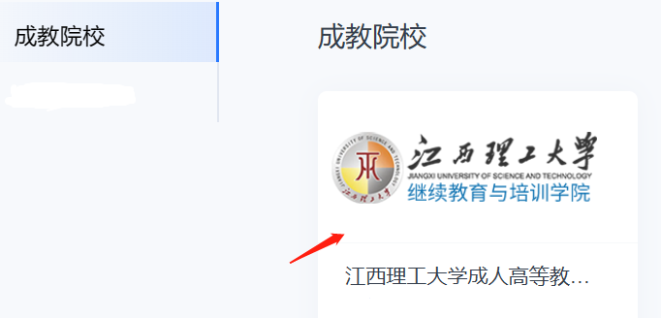

## 2.如何指导任务书与论文

1. 指导任务书

进入“**论文管理**”菜单，进入“**论文流程**”，点击**“任务书”**，

**筛选学生年级，层次、专业、审核状态等，点击“查看”**（如看不到查看按钮，请在下方向右拖动滑块，注意学生是未提交状态时，无法查看任何内容。）

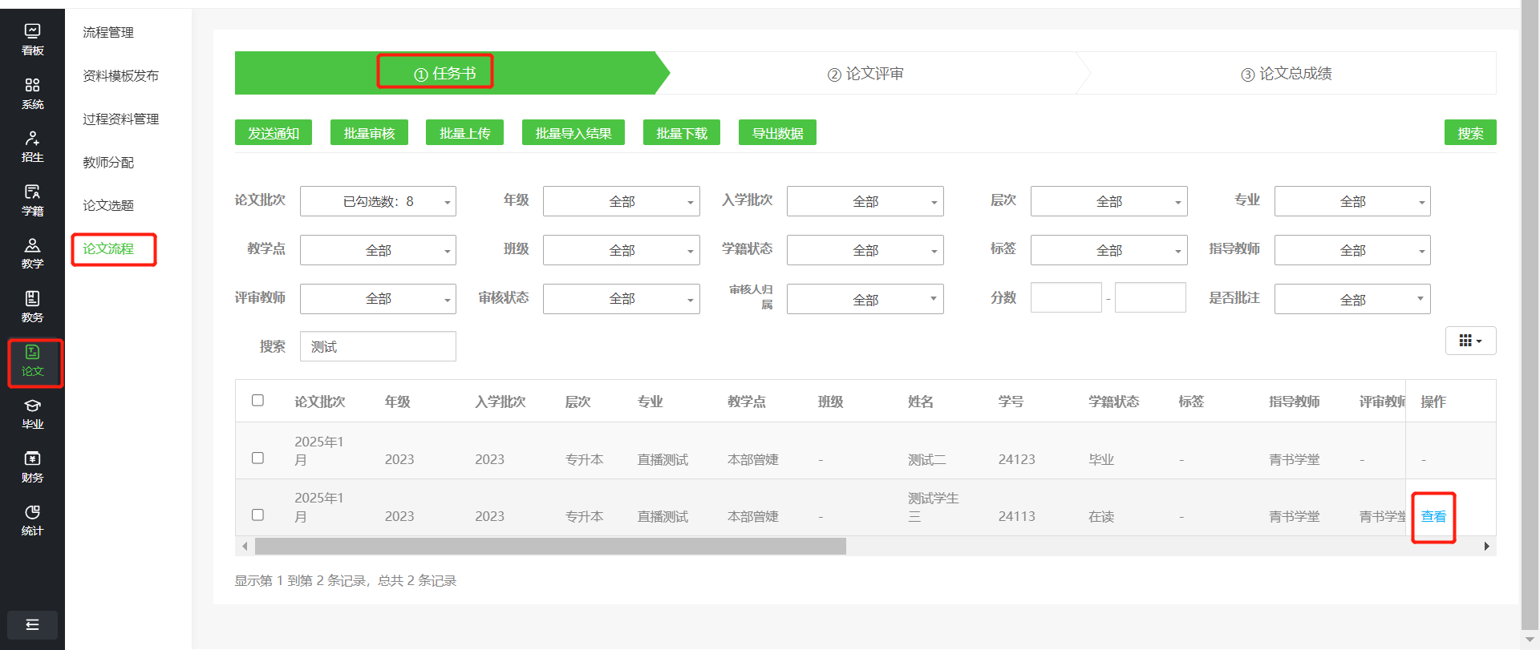

下载学生的任务书并进行查看，如果学生提交有误，请点击“提交指导”指导学生并打回让学生重新提交，如若学生提交符合要求，则指导通过。

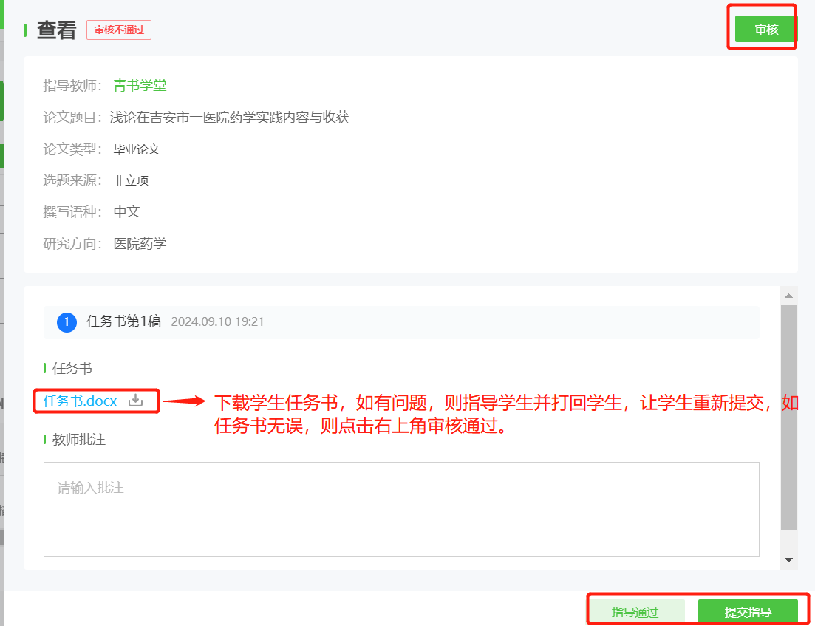

1. 指导论文

进入“**论文管理**”菜单，进入“**论文流程**”，点击**“论文评审”**，

**筛选学生年级，层次、专业、审核状态等，点击“查看”**（如看不到查看按钮，请在下方向右拖动滑块，注意学生是未提交状态时，无法查看任何内容。）

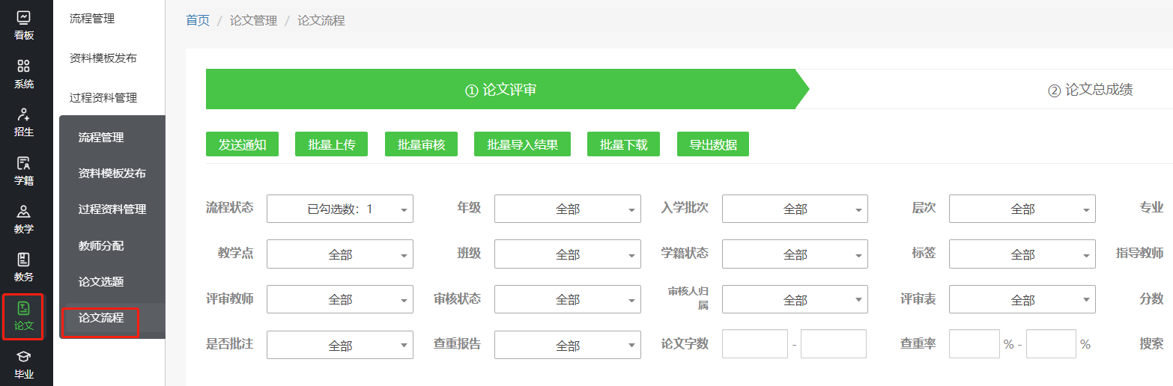

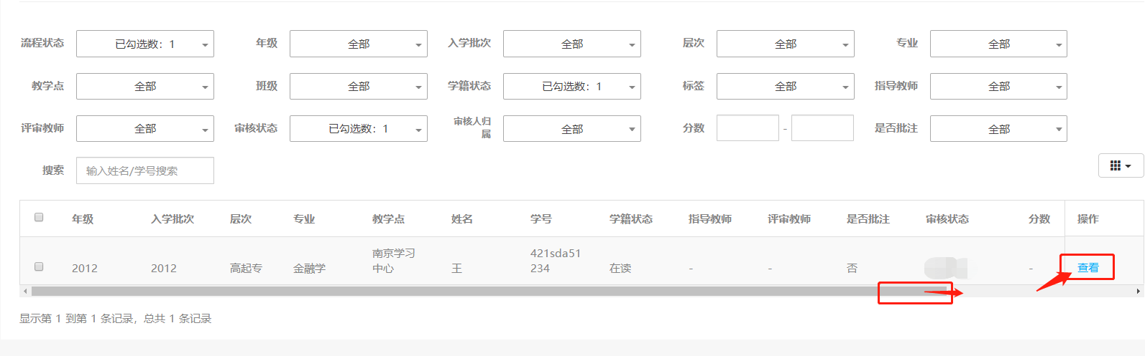

**点击查重报告右侧的下载箭头，下载学生当前查重报告。**

在图1处所示处进行批注留言；

点图2处所示提交批注并指导通过；

点击3处是提交批注并驳回。

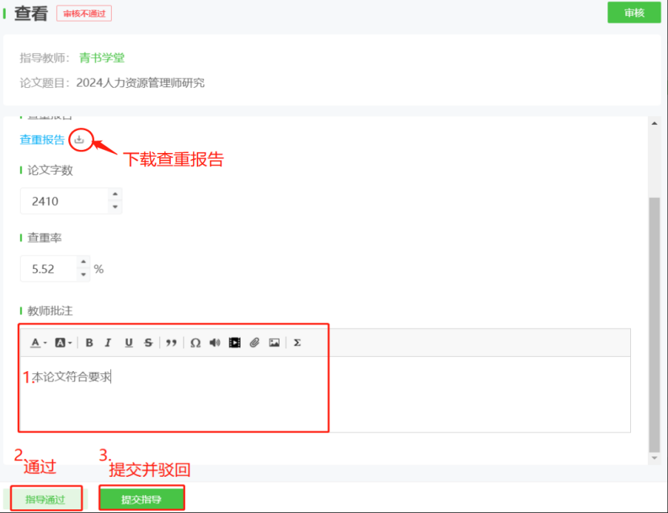

## **3.**如何导入最终成绩

**答辩结束后，要将学生的总成绩，由答辩老师导入平台。**

**如答辩完还要进行论文修改的学生，**需要老师在需要返回**步骤2**，驳回论文（对单个学生点审核不通过），让学生重新上传论文，查重提交，并审核通过。

**学生论文总成绩导入方法：**

方法1：单个学生成绩导入：点击审核，输入成绩。

方法2：论文总成绩批量导入方法：点击审核，输入成绩

方法1图示指南：

老师进入“**论文**”菜单，进入“**论文流程**”，点击**“论文成绩”**

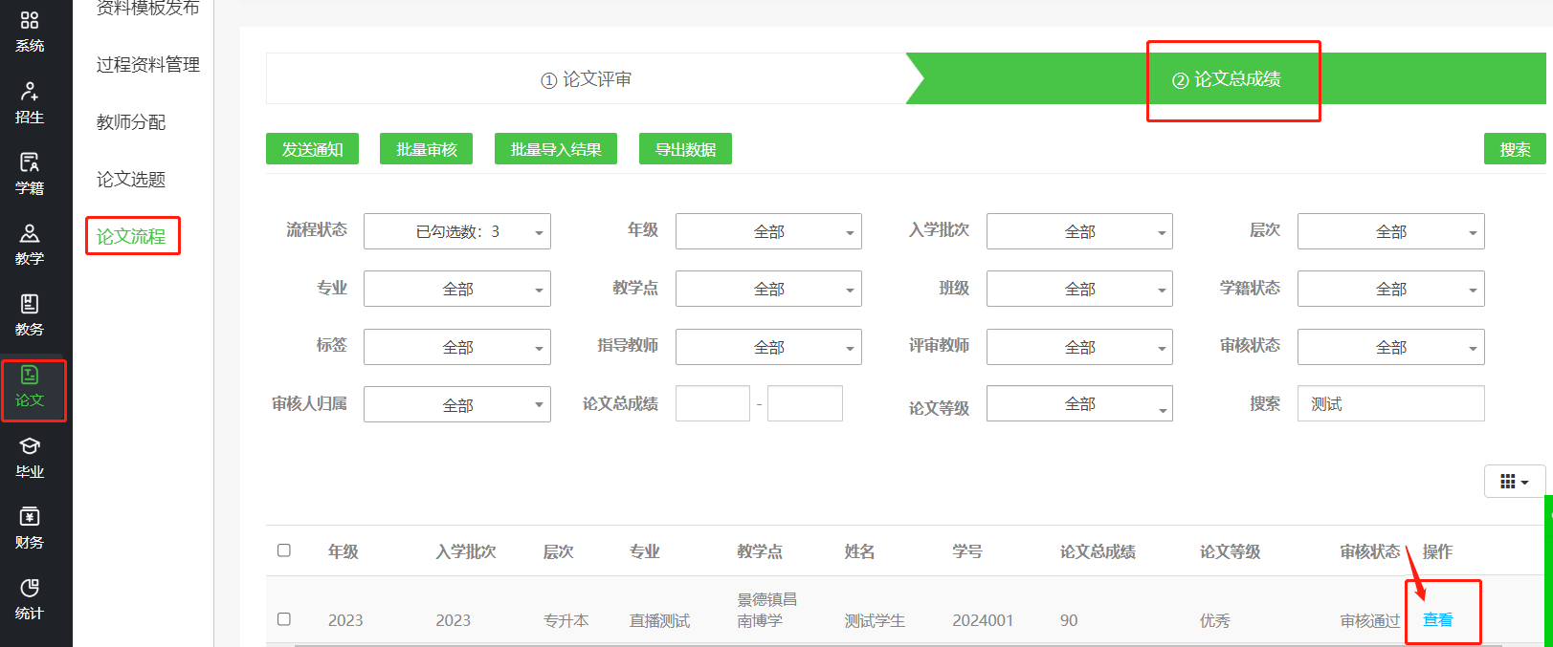

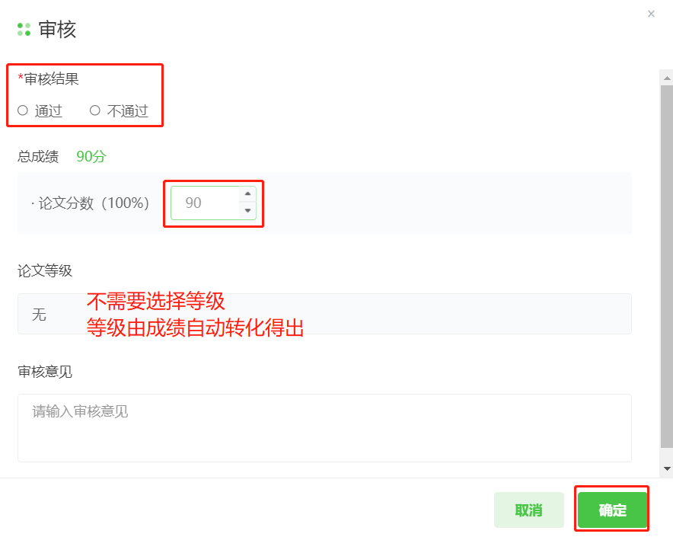

**方法2图示指南：**

老师进入“**论文**”菜单，进入“**论文流程**”，点击**“论文成绩”**

选择批量导入。

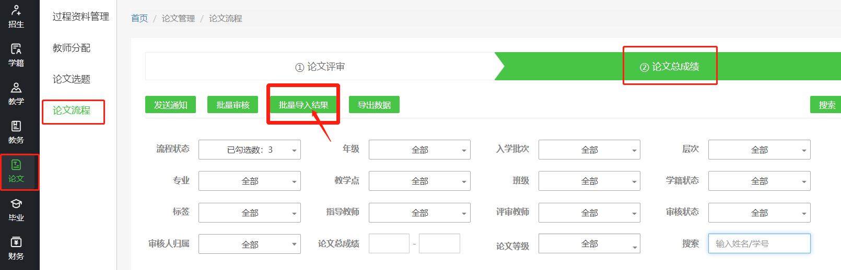

**点击上传文件，选择excel表，点击导入。（excel的格式要求如下）**

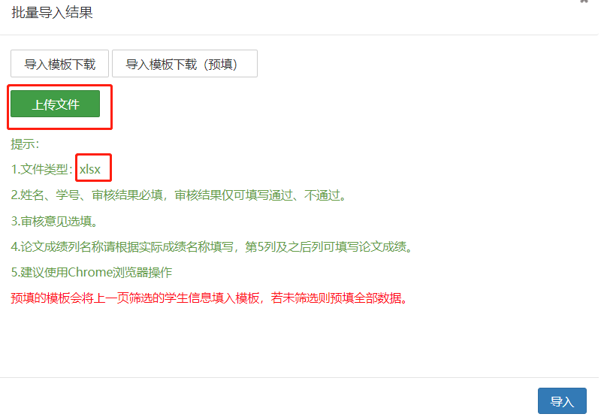

**excel的成绩模板：审核结果只能是通过/不通过。**

**标红为必填项。仅支持xlsx格式的excel。**

|  |  |  |  |  |
| --- | --- | --- | --- | --- |
| **姓名** | **学号** | **审核结果** | 审核意见 | **论文成绩** |
| **张三** | **2022XXXXXX** | **通过** |  | **60** |
| **李四** | **2022XXXXXX** | **通过** |  | **90** |

点击进入任务，确定导入成功即可。

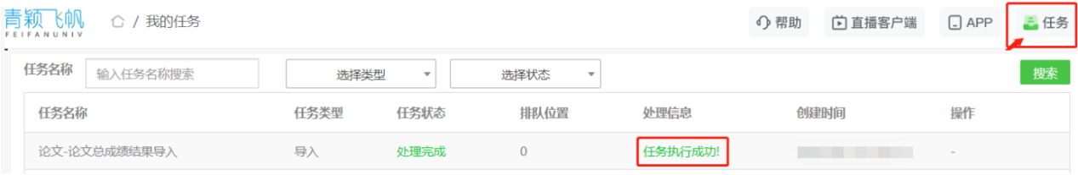

**4.打印论文成绩单**

指导老师可在“**论文成绩**”处，筛选出**审核通过**，**论文成绩为：及格、中等、良好、优秀**的学生，点击论文成绩单，进行打印论文成绩。

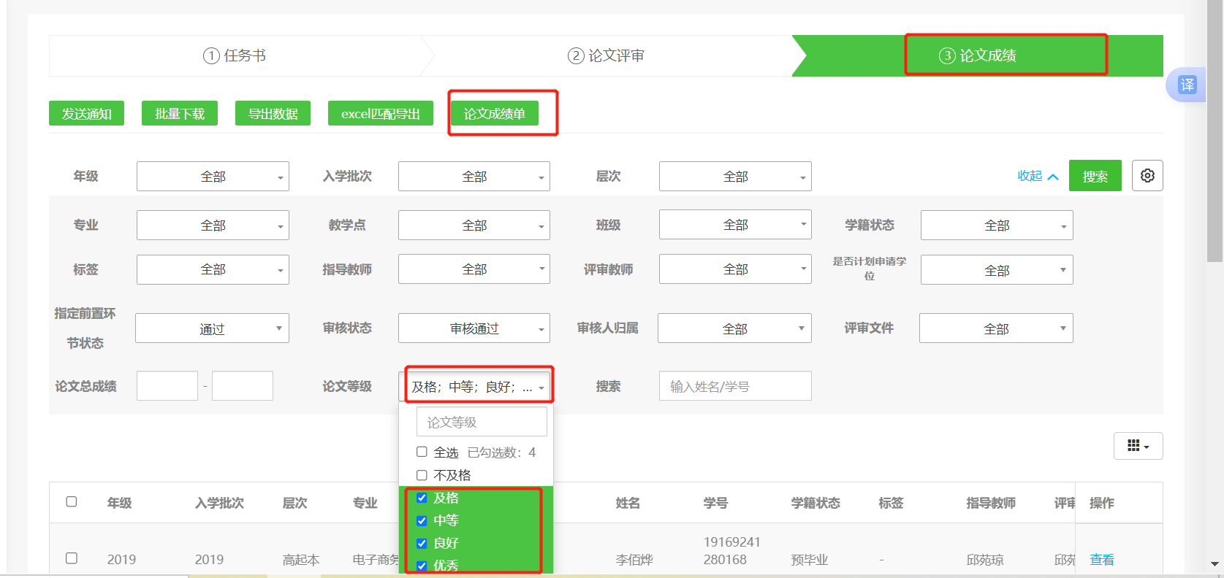

点击“**论文成绩单**”，跳出菜单，输出方式选择打印，选择下方论文成绩单模板即可打印。

